Prix Funambulles
Sélection 2019 -2020

 | Noire, la vie méconnue de Claudette Colvin  de Plateau Emilie (scénario et dessin)  Editeur : Dargaud (18 janvier 2019)  ISBN : 978-2205079258 | 18,00
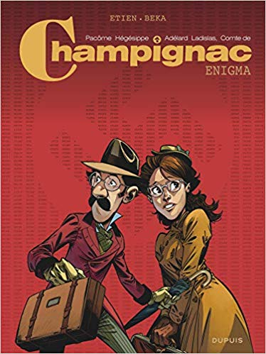 | Champignac - Enigma  de BeKa (scénario), Etien David (dessin)  Editeur : Dupuis (4 janvier 2019)  ISBN: 978-2800174785 | 14,50
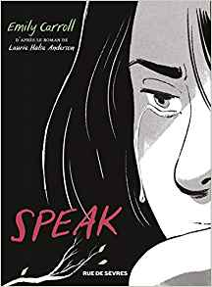 | Speak  de Emily Carroll (scénario et dessin),  Halse Anderson, Laurie (d’après le roman de),  Fanny Soubiran (Traduction)  Editeur : Rue de Sèvres (9 janvier 2019)  ISBN : 978-2369819974 | 20,00
 | Paris 2119  de Dominique Bertail (Dessin), Zep (Scenario)  Editeur : Rue de Sèvres (23 janvier 2019)  ISBN : 978-2369812159 | 17,00
 | Le fils de l'Ursari  de Cyrille Pomès (scénario et dessin) et Isabelle Merlet (couleurs)  Adapté de Xavier-laurent Petit  Dépot légal : 04/2019 (Parution le 03/04/2019)  Editeur : Rue de Sèvres  ISBN : 978-2-369-81780-2 | 16,00
 | La Boîte de petits pois  de Giedré (scénario), Holly (dessin)  Editeur : Delcourt (21 août 2019)  ISBN : 978-2756099200 | 15,95
 | Total | 101,45
 | Moins 9 % | 92,32

Hors sélection

Nous avons beaucoup hésité à les garder...
Elles pourront vous intéresser.

Coup de coeur !  Un récit très émouvant et un graphisme magnifique. |  | Babybox  de Jung (scénario et dessin)  Editeur : Soleil (17 octobre 2018)  ISBN : 978-2302071186 | 19,99 €
Trop drôle !  Une BD qui regorge de jeux de mots savoureux et quiproquos improbables. | 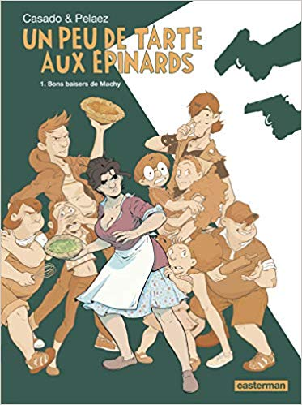 | Un peu de tarte aux épinards, Tome 1 : Bons baisers de Machy  de Sanchez Casado, Javier (dessin), Philippe Pelaez (Scenario)  Editeur : Casterman (23 janvier 2019)  ISBN : 978-2203155718 | 11,95 €
Magnifique !  L'univers magique et poétique des yokais et autres démons de la mythologie nippone. | 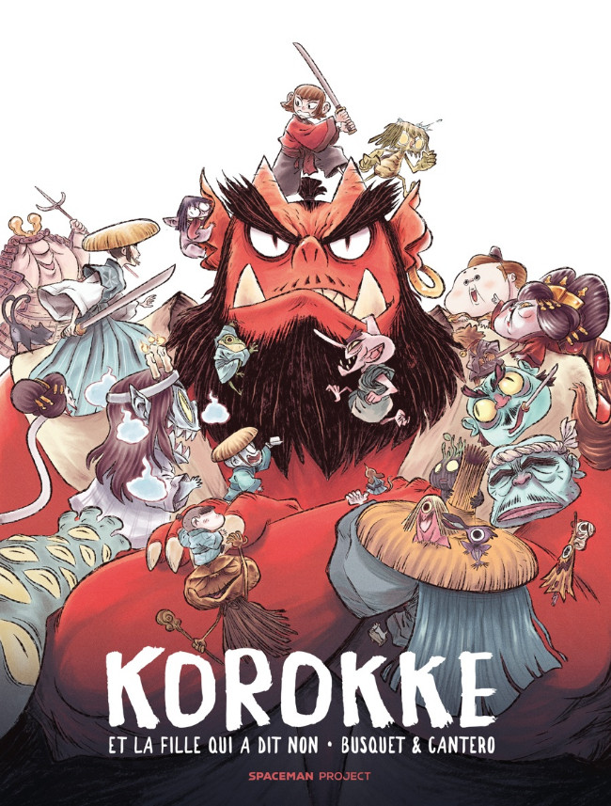 | Korokke et la fille qui a dit non  de Josep Busquet (scénario), Jonatan Cantero (dessin)  Editeur : Diffusion Glénat (26 juin 2019)  ISBN : 978-8417253677 | 25,00 €
Intéressante  Pas un coup de cœur mais un thème d'actualité (le bien-être animal) traité de façon originale. |  | L'Arche de Néo - Tome 01: À mort les vaches  de Stéphane Betbeder (scénario), Paul Frichet (dessin)  Editeur : Glénat BD (6 mars 2019)  ISBN : 978-2344027035 | 14,95 €

